T.C.
ELEŞKİRT KAYMAKAMLIĞI
İLÇE MİLLİ EĞİTİM MÜDÜRLÜĞÜ
2016-2017 ÖĞRETİM YILITAŞIMALI İLKOKUL VE ORTAOKUL
ÖĞRENCİ TAŞIMA İŞİ HİZMETİ ALIMINDAUYGULANACAK
TEKNİK ŞARTNAME
Madde 1 - İdareye ilişkin bilgiler
1.1. İdarenin;
a) Adı: Eleşkirt İlçe Milli Eğitim Müdürlüğü
b) Adresi: Cumhuriyet Cad.Hükümet Konağı 4.Kat ELEŞKİRT
c) Telefon numarası: 472 711 40 40
ç) Faks numarası: 472 711 27 09
d) Elektronik posta adresi:
e) İlgili personelinin adı, soyadı ve unvanı: M.Sait ASLAN (Şef)
1.2. İstekliler, ihaleye ilişkin bilgileri yukarıdaki adres ve numaralardan görevli personelle irtibat kurmak suretiyle temin edebilirler.
Madde 2 - İhale konusu işe ilişkin bilgiler
2.1. İhale konusu hizmetin;
a) Adı: 5 Taşıma merkezine 50 Köy 47 güzergâhtan 181 iş günü öğrenci taşıma işi için ekteki tabloya göre araç kiralanması
b) Miktarı ve türü: Hizmetin miktarı 100 araçla 1220 öğrencinin 181 iş günü taşınması ve türü öğrenci taşıma işi.

Madde 3- Taşımacılar tarafından okul servis aracı olarak kullanılacak taşıtların Ticari Araç olması zorunludur.

Madde 4- Okul servis aracı olarak kullanılacak taşıtlarda, öğrencilerin kolayca yetişebileceği camlar ve pencereler sabit olmalı, iç düzenlemesinde demir aksam açıkta olmamalı, varsa yaralanmaya sebebiyet vermeyecek yumuşak bir madde ile kaplanmalıdır.

Madde 5- Okul servis araçlarında Araçların İmal, Tadil ve Montajı Hakkında Yönetmelik ile Karayolları TrafikYönetmeliğinde belirtilen standart, nitelik ve sayıda araç, gereç ve malzemeler her an kullanılabilir durumda bulundurulmalıdır.

Madde 6- Okul servis araçlarının kapıları şoför tarafından açılıp kapatılabilecek şekilde otomatik (Havalı,Hidrolikli vb.) olabileceği gibi; araç şoförleri tarafından elle kumanda edilebilecek şekilde (Mekanik) deolabilir. Otomatik olduğu takdirde, kapıların açık veya kapalı olduğu şoföre optik ve/veya akustik sinyallerle intikal edecek şekilde olmalıdır.

Madde 7- Okul servis aracı olarak kullanılacak taşıtlar temiz, bakımlı ve güvenli durumda bulundurulmalı ve 6ayda bir bakım ve onarımları yaptırılmakla birlikte; taşıtların cinsine göre Karayolları Trafik Yönetmeliğininöngördüğü periyodik muayeneleri de yaptırılmış olmalıdır.

Madde 8- Öğrencilerin oturarak rahat bir yolculuk yapmalarını sağlayacak tedbirleri alarak taahhüt ettiği yerekadar götürüp getirmekle yükümlü olup servis hizmeti sırasında taşıta başka herhangi bir yolcu (SİVİL)alınmayacaktır.
Taşıma işlerinde çalışanlar
MADDE 9 – (1)
a) Sorumlu ve yetkili olduğu hizmetin niteliklerine sahip olmak,
b) (Değişik bend:24.2.2015/29277 RG) Şoförler için 26 yaşından gün almış ve daha yukarı yaşta olmak,
c) Türk Ceza Kanununun 103, 104, 109, 188, 190, 191, 227 ve 5326 sayılı Kabahatler K anununun 35 inci maddelerindeki suçlardan affa uğramış olsa bile hüküm giymemiş olmak,
ç) (Değişik bend:24.2.2015/29277 RG) Şoförler; E Sınıfı Sürücü Belgesi için 5 yıllık, B Sınıfı Sürücü Belgesi için 7 yıllık sürücü belgesine sahip olmak ve her beş yılda bir şoförlük mesleği bakımından bedeni ve psikoteknik açıdan sağlıklı olduklarını gösteren bir sağlık raporunu yetkili sağlık kuruluşlarından almış olmak.
d) (Değişik bend:11.10.2008/27021 RG)Şoförler, son beş (5) yıl içerisinde; bilinçli taksirli olarak ölümlü trafik kazalarına karışmamış olmak, alkollü olarak araç kullanma ve hız kurallarını ihlal nedeniyle, sürücü belgeleri birden fazla geri alınmamış olmak,
e) Şoförler, "Yurtiçi Yolcu Taşımacılığı Sürücü Mesleki Yeterlilik Belgesi" ne sahip olmak,zorundadırlar.
(2) Bu maddede belirtilen şartlara uymayanların özel izin belgesi, söz konusu belgeyi düzenleyen kurum tarafından iptal edilir.

Madde 10- Servis Sürücüsü, asli kusurlu ve bilinçli taksirli olarak ölümlü trafik kazalarına karışmamış olmak,alkollü olarak araç kullanma ve hız kuralını ihlal nedeniyle sürücü belgeleri birden fazla geri alınmamış olmak.

Madde 11- Karayolları Trafik Kanununun öngördüğü Zorunlu Karayolu Mali Sorumluluk Sigortasını yaptırmak mecburiyetindedirler.

Madde 12- Okul servis araçlarına Zorunlu Karayolu Mali Sorumluluk Sigortası yapmak zorundadır.

Madde 13- Zorunlu Karayolu Mali Sorumluluk Sigortası bulunmayan servis araçları ile öğrenci taşımacılığı yapılamaz. Bu madde hükmüne aykırı olarak faaliyet gösteren araçlar hakkında 2918 sayılı Karayolları Trafik Kanununun 91 inci maddesi hükmü uygulanır.

Madde 14- Taşıma işinde kullanacak, Trafik siciline kayıtlı araçlara ait (Araçlar Yüklenici Firmaya ait olması durumunda; Araç Ruhsatı ve bunu tevsik edecek belgeler, Araçlar Yüklenici Firmaya ait değilse Noter Tasdikli Kira Sözleşmeleri, Zorunlu Trafik Sigorta Poliçesi, Kara Yolu Yolcu Taşımacılığı Zorunlu Koltuk Ferdi Kaza Sigortası Poliçesi) belgelerini teklif ile birlikte sunulması gerekmektedir.

Madde 15- Bakanlığın denetimi yanında, çalışma şartları yönünden Milli Eğitim Bakanlığı ve diğer ilgilikuruluşlar da mevzuatları çerçevesinde her türlü denetimi yaparlar.

Madde 16- Kolluk kuvvetlerince yapılacak denetimler haricinde İl/İlce Milli Eğitim Müdürü, MüdürYardımcıları, Şube Müdürleri, Maarif Müfettişleri, Taşıma Merkezi İlköğretim okulu Yöneticileri ve denetlemekle görevlendirilenler tarafından her zaman denetim yapılır. Okul İdaresi eğitim ve öğretim süresincetaşıma araçlarını denetleme yetkisine sahiptir.

Madde 17- Sözleşme konusu işin özelliği nedeniyle Taşıma Merkezi İlkokul ve Ortaokul yöneticileri ve nöbetçi öğretmenler tarafından servis araçlarının takip ve kontrolü yapılır, gerekli günlük kayıtlar tutulur, sürücüler ile birlikte imza altına alınır. Böylece günlük muayene ve kabul işlemi yapılmış olur.

Madde 18- Taşıma yapan araç sürücüleri, merkez okul müdürlüğünce düzenlenen puantaj cetvellerini düzenli olarak imzalamak mecburiyetindedir. İmzalanmamış ise o güne ait taşıma yapılmamış sayılır ve ödeme yapılmaz.

Madde 19-Yüklenici, taşıma yaptığı aracın 21. Madde de belirtilen nedenlerden dolayı hizmet dışı kalması durumunda, aynı şartları taşıyan, başka bir araçla öğrencileri taşıma işine devam edecektir. Devreye koyacakları ikinci bir aracı İdareye ve Taşıma yaptıkları Merkez Okul Müdürlüklerine bildirmeleri ve bu aracın sigorta işlemlerini yapmaları zorunludur. Ve araç kalıcı ise kira kontratı yapılması zorunludur.

Madde 20- Yüklenici 21. Madde de belirtilen durumların dışında araç ve şoför değiştirmeyecektir. Araç veya şoför değişikliklerinde değiştirme gerekçesini (hastalık, arıza, kaza vs. durumlarını) belirten dilekçeyle birlikte, geçici kullanılacak aracın ve/veya şoförün evrakları eksiksiz olarak Okul Müdürlüğüne teslim edilecektir. Yeni bildirilen araç ihale şartlarını taşımak zorundadır. Günü birlik değişikliklerde Okul Müdürlüğünün Onayı alındıktan sonra, 2 veya daha uzun süreli aralıksız değişikliklerde yine Okul Müdürlüğüne dilekçe verilerek Eleşkirt İlçe Milli Eğitim Müdürlüğünce Onay verildikten sonra araç veya şoför çalışmaya başlayacaktır. Bu hükme aykırı durumlarda İhale İdare şartnamesinde veya İhale Sözleşmesinde “Cezai işlemler ve sözleşmenin Feshi” başlığında yer alan yaptırımlar uygulanır.

Madde 21-
a) Aracın değişmesi halinde;
- Aracın çok ağır hasarlı olması (Belgeli)
- Aracın satılması (Belgeli)
b) Sürücünün değişmesi halinde:
- Sürücünün ölümü (Belgeli)
- Sürücünün İl dışına nakil gitmesi (Belgeli)
- Sürücünün çok ağır hasta olması (Belgeli)
Madde 22- Okul Yönetimine herhangi bir olumsuz tutum ve davranışlarda bulunan şoförler hakkında Okul Müdürlüğünce İlçe Milli Eğitim Müdürlüğüne yazı ile bildirildiği takdirde şoförün görevine yüklenici tarafından son verilecektir. Yerine başka şoför temin edilecektir.

Madde 23- Taşıma merkezi okullarda yapılan/yapılacak olan onarım, tadilat vb. nedenlerle onarım ve tadilat bitene kadar öğrenciler, idarece belirlenecek taşıma merkezi okula taşınacaktır. Bu nedenle taşımacı (yüklenici ) herhangi bir hak talep etmeyecektir.

Madde 24- Resmi tören ve bayram günleri, sosyal ve kültürel faaliyetler ile yetiştirme kurslarına bağlı olarak okul müdürlüğünce taşıtların geliş ve gidiş saatlerinde değişiklik yapabilir.

Madde 25- Taşınacak öğrencilerin isim listeleri, yol güzergâhı, indirme – bindirme durakları ile geliş gidişsaatleri okul yönetimi tarafında yükleniciye yazılı olarak bildirilir. Bu bilgiler sürücüler tarafından araçtagörülebilecek bir yere asılır.

Madde 26- Araç kapasitesini aşmamak kaydıyla olabilecek öğrenci artışından dolayı yüklenici ek ödeme talebinde bulunamayacaktır.

Madde 27- Aynı güzergâhtaki öğrencileri taşınmak üzere birden fazla araç ile sözleşme yapılmış ise ve öğrenci sayısında her hangi bir nedenle araç kapasitesi kadar azalma olursa taşıma yapan araçlardan idarenin tespit edeceği aracın sözleşmesi iptal edilerek kalan araçlarla taşıma yapılacaktır. Bu nedenle taşımacı (yüklenici ) herhangi bir hak talep etmeyecektir.

Madde 28- Herhangi bir nedenle taşınan okul veya okulsuz yerleşim birimindeki öğrenciler, idarece taşıma kapsamından çıkarılırsa sözleşme iptal edilmiş sayılır yükleniciler bu durumda idareden her hangi bir hak talebinde bulunamazlar.

Madde 29- Güzergâh seçilen yerdeki öğrenciler köyün belirtilen ortak noktasından (okul idaresince belirlenen toplanma noktalarından) ve belirtilen saatte hazır olacaklardır. Hazır bulunmayan öğrenciler hak iddia edemeyecektir. Taşıyıcı taşıta bindirilen öğrencileri merkez seçilen okula belirlenen saatte götürüp getirecektir.

Madde 30- Öğrencilerin okula getirilmesi ve alındıkları yere bırakılması sırasında her türlü sorumlulukyükleniciye aittir. Öğrenci taşıma servisi esnasında, öğrenciler kesinlikle ayakta olmayacak, her öğrenci Okul İdaresi tarafından verilen öğrenci listesine göre koltuklarda oturacaklardır.

Madde 31- Hizmetin ifası esnasında ihmal, dikkatsizlik, tedbirsizlik, ehliyetsiz sürücü çalıştırmak veya bir başka nedenden dolayı meydana gelecek kazalardan yüklenici sorumludur. Ayrıca, Kaza dâhil herhangi bir nedenle üçüncü şahıslara karşı doğabilecek maddi veya manevi sorumluluk yükleniciye aittir.

Madde 32- Cezai ödemeler zamanında yapılmadığı takdirde amme alacakları tahsili hakkında kanun hükümleri uygulanacaktır.

Madde 33- Sürücülerin kılık kıyafetleri temiz ve düzgün olacak, günlük sakal tıraşı olacaklar, araçların temiz ve düzenli olmasını sağlayacaktır.

Madde 34- Yüklenici, iş kanunu, işçi sağlığı ve iş güvenliği tüzüğü hükümlerine göre sürücü ve sağlığınıkorumak ve her türlü sağlık tedbirlerini almak zorundadır. Sosyal Sigortalar mevzuatı her türlü işçi ve işveren hakkındaki yasalardan dolayı, işçi alınması, çıkarılması, kaçak işçi çalıştırılması, bildirimlerin zamanında yapılması, ücretlerin ödenmesi gibi tüm konularda sorumluluk yükleniciye aittir.

Madde 35- Taşıtların cinsine göre minibüs olması halinde en az 1 adet 1 kg., otobüs olması halinde en az 2 adet 5 kg. söndürme cihazlarının bulundurulması.

Madde 36- Taşıtların Kalorifer tesisatı, en soğuk havalarda dahi taşıtın içini 16 derece ısıtacak güçte olacaktır. Egzoz gazından yararlanılarak ısıtma sistemi olmayacak kalorifer tesisatı çalışırken koku ve gürültü yapmayacaktır.

Madde 37- Taşıtların Aydınlatma ve Elektrik donanımı Karayolları trafik kanununu ve Tüzük esaslarına uygun olacaktır.

Madde 38-Taşıyıcı firma veya şahıslara: bayram, tören ve gezilerde, Cumartesi, Pazar, diğer resmi tatil günlerinde, sömestr tatil günlerinde ve ilan edilecek tatil günlerinde öğrenci getirilecekse, taşıyıcı firma öğrencileri getirip götürecek ve ödeme yapılacaktır.

Madde 39- Taşıtlarda her öğrenci için bir emniyet kemeri bulunmalıdır.

Madde 40- Yükleniciler Sürücülerin; (İlgili Emniyet Birimlerinden alınan geriye yönelik 1 yıllık ceza kaydı, son üç ay içerisinde Cumhuriyet Savcılığından aldığı sabıka kaydı Sürücü Belgesi ve sağlık raporu.) belgeleri ile Kimlik fotokopisi ve sağlık raporu teklif ile birlikte sunulması gerekmektedir.

Madde 41- Taşıma esnasında taşıtın mazeretsiz gelmediği ve yerine bir araç tahsis etmediği günler için taşıyıcıya ücret ödenmeyeceği gibi, hak edişlerinden 3 (üç) yevmiye ceza kesilecektir.

Madde 42- Taşıma işini üstlenen araç sürücüsünün trafik kurallarına uymadığı tespit edildiği takdirde idare sözleşmesini tek taraflı olarak feshetmeye yetkilidir.

Madde 43- Öğrenci taşıma aracına yolcu alınamaz. Öğrencilerin dışında yolcu alındığı takdirde taşıyıcıya 3 (üç) yevmiye para cezası kesilir. Tekrarı halinde cezalar iki katına çıkartılarak ceza uygulanır Tekrarı halinde sözleşme idarece tek taraflı olarak feshedilir.

Madde 44- Öğrenci taşıma işinde çeşitli nedenlerle ihale edilen güzergâhın öğrenci sayısında azalma olabileceği gibi artmada olabilir. Bu opsiyon araç kapasitesinin%20’sine kadar olacaktır. Yüklenici bu öğrenci artışından dolayı ek ücret talep etmeyecektir. Öğrenci sayısının artması ve idarenin uygun görmesi halinde, istenilen sayıda şartname ve sözleşmede belirtilen özelikte ve kapasitede araç temin etmek zorundadır. Etmediği takdirde idarece sözleşme fesh edilir. Şartnamede belirtilen araç kapasitelerinden daha büyük kapasiteli araçla taşıma yapılması halinde ek bir ücret talep edilmeyecektir. Öğrenci eksilmesi durumunda idarece tarafından değerlendirme yapılarak gerekli görülmesi halinde güzergâha ait sözleşme fesih edilebilecek bu hususta yüklenici idareden herhangi bir talepte bulunmayacaktır.

Madde 45- Taşıma işinde geç kalmaları, o gün taşıma işinin yapılmadığı anlamına gelir. Taşıyıcının o güne ait hak edişi ödenmez.

Madde 46- Öğrenci taşımasındaki şartname ve sözleşme gereği belirtilen hususlarda aksaklık olması halinde idare sözleşmeyi tek taraflı feshetmeye yetkilidir.

Madde 47- Ayrıca bütün bu kurallara uyulmaması durumunda müdürlüğümüz Eğitim Denetmenlerince yapılan soruşturma sonucu yasal cezai müeyyide uygulanır.

Madde 48- İdare ve kolluk kuvvetleri tarafından yapılan denetimlerde, taşıt sürücülerinin alkollü araç kullandıkları trafik kurallarına ve teknik şartnamedeki şartlara uyulmadığı tespit edildiğinde sözleşme İDARECE tek taraflı feshedilerek genel hükümlere göre tasfiye edilir ve kesin teminatı Eleşkirt Mal Müdürlüğü hesabına gelir kaydedilir. Ayrıca, taşıma yaptığı güzergâh boyunca trafik kurallarına uymadığı sigara ve benzeri keyif verici madde kullanmaları halinde verilecek trafik cezalarına ilave olarak 4 ( Dört) günlük ücreti kesilir.

Madde 49- İhale dokümanı idarenin adresinde görülebilir ve 150,00TL (Yüz Elli Türk Lirası) karşılığı ELEŞKİRT MAL MÜDÜRLÜĞÜNE yatırıldıktan sonra dekont karşılığında Eleşkirt İlçe Milli Eğitim Müdürlüğü Taşımalı Eğitim Bölümünden satın alınabilir. (Banka dekontuna adınızı ve soyadınızı ve teklif vermek istediğiniz hattın ismi mutlaka yazdırılacaktır.)

Madde 50- İstekliler teklif ettikleri bedelin %3’ünden az olmamak üzere kendi belirleyecekleri tutarda geçici teminat verilecektir. (Teminatlar Ağrı Defterdarlık Muhasebe Müdürlüğüne yatırılacaktır.)

Madde 51- Teklifler tablo-1 belirtilen saatte ve tarihte verilecektir.

Madde 52-
Taşıtlarda aranacak şartlar
(1) Taşımacılar tarafından okul servis aracı olarak kullanılacak taşıtlarda aşağıdaki şartlar aranır.

a) Okul servis araçlarının arkasında "OKUL TAŞITI" yazısını kapsayan numunesine uygun renk, ebat ve şekilde reflektif bir kuşak bulundurulmalıdır. (EK: 1/1, EK: 1/2) 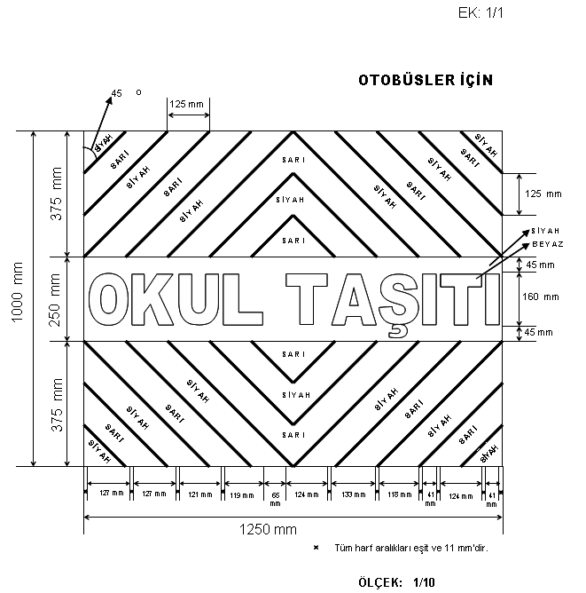
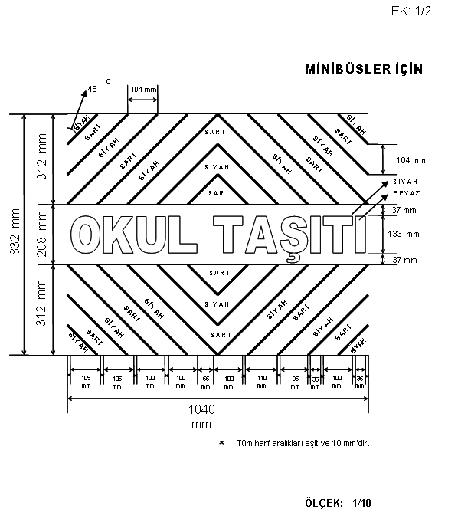

b) Okul servis aracının arkasında, öğrencilerin iniş ve binişleri sırasında yakılmak üzere en az 30 cm çapında kırmızı ışık veren bir lamba bulunmalı ve bu lambanın yakılması halinde üzerinde siyah renkte büyük harflerle "DUR" yazısı okunacak şekilde tesis edilmiş olmalı, lambanın yakılıp söndürülmesi tertibatı fren lambaları ile ayrı olmalıdır. (EK: 2) 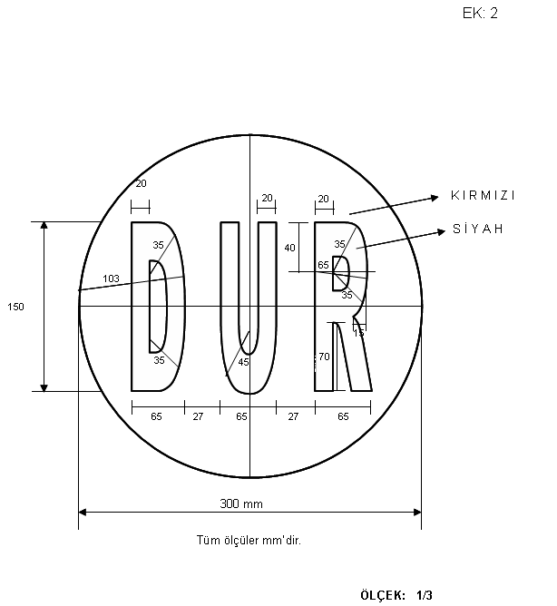

c) Okul servis aracı olarak kullanılacak taşıtlarda, öğrencilerin kolayca yetişebileceği camlar ve pencereler sabit olmalı, iç düzenlemesinde demir aksam açıkta olmamalı, varsa yaralanmaya sebebiyet vermeyecek yumuşak bir madde ile kaplanmalıdır.
ç) Okul servis araçlarında Araçların İmal, Tadil ve Montajı Hakkında Yönetmelik ile Karayolları Trafik Yönetmeliğinde belirtilen standart, nitelik ve sayıda araç, gereç ve malzemeler her an kullanılabilir durumda bulundurulmalıdır.
d) Okul servis araçlarının kapıları şoför tarafından açılıp kapatılabilecek şekilde otomatik (Havalı, Hidrolikliv.b.) olabileceği gibi; araç şoförleri tarafından elle kumanda edilebilecek şekilde (Mekanik) de olabilir. Otomatik olduğu takdirde, kapıların açık veya kapalı olduğu şoföre optik ve/veya akustik sinyallerle intikal edecek şekilde olmalıdır.
e) Okul servis aracı olarak kullanılacak taşıtlar temiz, bakımlı ve güvenli durumda bulundurulmalı ve 6 ayda bir bakım ve onarımları yaptırılmakla birlikte; taşıtların cinsine göre Karayolları Trafik Yönetmeliğinin öngördüğü periyodik muayeneleri de yaptırılmış olmalıdır. (EK-3)

EK-3
T.C.
......................................VALİLİĞİ
......................................EMNİYET MÜDÜRLÜĞÜ
............................TRAFİK DENETLEME ŞUBE MÜDÜRLÜĞÜ
BÜRO AMİRLİĞİ
OKUL SERVİS ARAÇI BAKIM VE ONARIM TAKİP FORMU
ÖZEL İZİN BELGESİ SAYISI | :.......................................................................................................
TAŞITIN PLAKASI | :.......................................................................................................
TAŞITIN CİNSİ | :.......................................................................................................
TAŞITIN SAHİBİ | :.......................................................................................................
BELGEYİ VEREN TRAFİK KURULUŞU, YETKİLİSİ VE İMZASI | :.......................................................................................................  .......................................................................................................  .......................................................................................................
BAKIM VE ONARIMIN YAPILDIĞI TARİH | HANGİ BAKIM VE ONARIMLARIN YAPILDIĞI | BAKIM VE ONARIMI YAPAN FİRMA KAŞE VE YETKİLİSİNİN İMZASI
 |  | 2918 sayılı Karayolları Trafik Kanunu ile Karayolları Trafik Yönetmeliği, Muayene İstasyonlarının Açılması ve İşletilmesi Hakkında Yönetmelik ve Araçların İmal Tadil ve Montajı Hakkında Yönetmelik'lerde belirtilen hususlar doğrultusunda, aracın bakım ve onarımı yapılmıştır.
 |  | 2918 sayılı Karayolları Trafik Kanunu ile Karayolları Trafik Yönetmeliği, Muayene İstasyonlarının Açılması ve İşletilmesi Hakkında Yönetmelik ve Araçların İmal Tadil ve Montajı Hakkında Yönetmelik'lerde belirtilen hususlar doğrultusunda, aracın bakım ve onarımı yapılmıştır.
f) (Değişik bend : 17.9.2009/27352 RG) Okul Servis Aracı olarak kullanılacak taşıtların yaşları 12 (ONİKİ) yaşından büyük olmamalıdır. Taşıtların yaşı fabrikasınca imal edildiği tarihten sonra gelen ilk takvim yılı esas alınarak hesaplanır.
g) Araçların İmal, Tadil ve Montajı Hakkındaki Yönetmelik hükümlerine göre tayin edilen ve o araca ait tescil belgelerinde gösterilen oturacak yer adedi, aracın içerisine görülebilecek bir yere yazılarak sabit şekilde monte edilecektir.
ğ) Kamu Kurum ve Kuruluşları ile gerçek ve tüzel kişi ve kuruluşlara ait okul servis aracı olarak teçhiz edilmiş araçlar, taahhüt ettikleri öğrenci taşıma hizmetlerini aksatmamak kaydıyla, personel servis taşıma hizmetlerinde de kullanılabilir. Ancak, bu taşıma esnasında okul servis araçlarına ait ışıklı işaretlerin şoförler tarafından kullanılması yasaktır.
h) Okul servis aracı; Araçların İmal, Tadil ve Montajı Hakkındaki Yönetmelik hükümlerine uygun olmalıdır.
ı) Taşıtlarda her öğrenci için bir emniyet kemeri bulunmalıdır.
i) Taşıtlarda görüntü ve müzik sistemleri taşıma hizmeti sırasında kullanılmamalıdır.
Madde 53- Sürücü Hatalarını 0 (472) 711 40 40 Numaralı Telefona Bildiriniz yazısını araçlarının arka camına rahatça görülebilecek şekilde asmak zorundadırlar

Madde 54- Okul servis araçlarında sağlık çantası (ilk yardım malzemelerinin bulunduğu) trafik seti bulundurmak.

Madde 55-
TEKLİF DOSYASINDA BULUNMASI GEREKLİ BELGELER:
- Sanayi Ticaret Odası veya Meslek odası Belgesi
- Teklif vermeye yetkili olduğunu gösteren imza beyannamesi
- Ticaret Sicil Gazetesi
- Birim Teklif Mektubu
- Geçici Teminat Mektubu ya da Dekontu
- Vekaleten ihaleye katılma halinde vekil adına düzenlenmiş, ihaleye katılmaya ilişkin noter onaylı vekaletname ile vekilin noter tasdikli imza beyannamesi
- İhale Dosyası Satın Aldığına Dair Belge
- Tebligat için adres beyanı ve Telefon numarası

ARAÇ VE SÜRÜCÜ BELGELERİ TEKLİFLE BİRLİKTE İDAREYE TESLİM EDİLECEKTİR.
ARAÇ İÇİN:
7. Araç Ruhsat Fotokopisi
8. Kiralıksa taşıt kira sözleşmesi (Noter Onaylı)
9. Ferdi kaza koltuk sigortası
10.Mali sorumluluk sigortası
SÜRÜCÜ İÇİN:
11. Ehliyet sureti
12.Nüfus cüzdanı fotokopisi
13.Sabıka kaydı
14.Sağlık raporu

Madde 56: İhaleyi alan firmanın araçlarında ve kiralayacağı araçların tamamında araç takip sistemi ( GPS) takılı olacaktır.

Madde 57: GPS yetkili servis belgesi sözleşmeden önce idareye verilecektir. Yapılacak olan ödemelerde araç takip sisteminde alınan veriler dikkate alınacaktır. Araç takip sisteminde mücbir sebeple veri alınamaması durumunda aracın çalıştığı taşıma merkezi okul müdürünün tutanağıyla bir ay içerisinde en fazla 2(iki) günlük tutanağı dikkate alınacaktır, Araç takip sistemindeki sorun 5(beş) gün içerisinde giderilecektir. Araç takip sisteminde veri alınmaması ve 5(beş) günden fazla sürmesi durumunda yükleniciye fazla süren günler için ödeme yapılmayacaktır.

Madde 58: Taşıtlar taşıt takip sistemiyle (GPS) donatılı olacaktır. Sistem güzergâh bilgileri ve hız bilgileri daima çalışır durumda olacaktır. GPS sisteminin düzgün şekilde çalışmasından yüklenici sorumludur. Sistemin günlük kontrolleri yüklenici firma, okul müdürlüğü ve idaremiz( Eleşkirt İlçe Milli Eğitim Müdürlüğü) tarafından yapılacaktır. Bu sistemin işletim giderleri yüklenici firmaya aittir.

Madde 59: Takılacak GPS cihazının Ağrı’da yetkili servisinin olması zorunludur.

Madde 60: İhaleyi alan firmalara yapılacak ödemeler araç takip sistemindeki günlük ve aylık raporlar ile bunu onaylayan okul müdürlüklerinin muayene ve teslim alma kabul komisyonunun tutanaklarına göre düzenlenecektir.Araç sürücüleri, Araç takip sistemi verilerindeki (varsa) hataları ( Zamanında öğrencileri okula bırakmama,öğrencileri zamanında okuldan almama, öğrencileri okuldan aldıktan sonra şehir içerisinde veya başka yerlerde bekletme vs gibi durumlar) yapılmış kabul edilecek.Başkaca bir savunmaya ya da bir işleme gerek olmaksızın idarece gerekli cezai işlemin yapılması durumunda sürücü ya da firma yetkilisi verilen cezayı kabul etmiş sayılır.

Madde 61 : Araç takip sisteminde her aracın öğrenci taşıdığı hatasız ve net olarak gösterilecektir.

…./06/2016

Erol BAYRAM Arif YAYLA Burhan KURT
Milli Eğitim Şube Müdürü Milli Eğitim Şube Müdürü İlçe Milli Eğitim Müdürü

